ОКТЯБРЬ

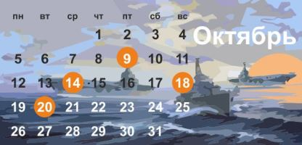

9 октября 1760 года | Русские войска в ходе Семилетней войны заняли Берлин
14 октября 1811 года | Русские войска под командованием Михаила Илларионовича Кутузова разбили турецкую армию под Рущуком
18 октября 1813 года | Русская армия и её союзники одержали победу над наполеоновскими войсками в Битве народов под Лейпцигом
20 октября 1827 года | Русский флот и его союзники разгромили турецкий флот в Наваринском морском сражении

